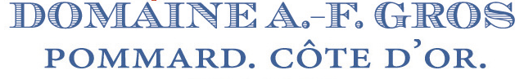

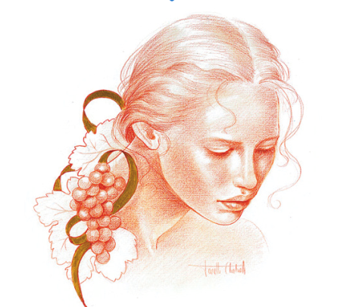


– DEGUSTATION LE 4 JUIN 2015 –
APPELLATION | PRIX TTC € | QUANTITE | MONTANT HT | DEGUSTATION
CHAMBOLLE MUSIGNY 2012 | 42 |  |  | 2
VOSNE ROMANEE MAIZIERES 2010 | 42 | 14 | 588 € | 2
SAVIGNY LES BEAUNE 1ER CRU CLOS DES GUETTES 2012 | 34 | 6 | 204 € | 2
POMMARD 1ER CRU LES PEZEROLLES 2011 | 54 | 18 | 972 € | 2
CHASSAGNE MONTRACHET 1ER CRU LES MORGEOT 2011 | 70 |  |  | 2
CORTON CHARLEMAGNE GRAND CRU 2011 | 122 |  |  | 2
REGLEMENT |  | ESPECES | 420 €
 |  | CARTE BANCAIRE | 1344 €
MONTANT TOTAL |  |  | 1764 €
WEINFREUNDESKREIS HOCHHEIM

